Eksistensi Pertunjukkan Orkes Gambus di Kenali Lampung Barat

Prisma Teja Permana, Agung Hero Hernanda
Program Studi Pendidikan Musik, Fakultas Keguruan dan Ilmu Pendidikan Universitas Lampung
Email: prisma.tejapermana@fkip.unila.ac.id

Abstrak
Orkes gambus merupakan salah satu bentuk seni pertunjukan musik berformat ansambel, dengan beberapa anggota yang memainkan alat musik gambus, viol (biola), gendang, dan markis (tamborin). Pada perkembangannya, alat musik yang digunakan mengalami penambahan gitar elektrik, dan bass elektrik. Pengaruh instumen musik modern tidak dapat dihindari, dan dilakukan untuk dapat menyeimbangkan dengan perkembangan jaman. Irama lagu yang dimainkan pada orkes gambus ini ialah irama musik melayu, dimana syair yang didendangkan dapat menceritakan berbagai hal dalam kehidupan sehari-hari. Pada masa sekarang keberadaan kesenian orkes gambus ini hampir jarang dipentaskan di tengah masyarakatnya, ada beberapa faktor yang mempengaruhinya, selain faktor masifnya pengaruh negatif modernisasi, kurangnya perhatian dari berbagai pihak, diperparah lagi masa pandemi covid-19 ini, kesenian ini sudah jarang dipentaskan. Perlu upaya para pelaku seni orkes gambus, dinas terkait beserta akademisi untuk melestarikan dan memperkenalkan kesenian orkes gambus agar bisa hidup, berkembang dan dimiliki oleh masyarkat Lampung Barat khususnya, Provinsi Lampung pada umunya, serta perlunya bahan kajian ilmiah untuk menunjang beberapa kajin ilmiah baik nanti sebagai usaha pelestarian maupun sebagai bahan materi perkuliahan yang akan di ajarkan pada jenjang pendidikan sekolah dan perkuliahan dibidang musik.Penelitian ini menggunakan metode kualitatif dengan empat aspek penelitian yaitu, objek penelitian, teknik pengumpulan data, dan analisis data. Tujuan dari penelitian ini adalah untuk menghasilkan kajian literasi ilmiah sebagai bahan bacaan dan bahan kajin seni tradisional dalam bentuk salah satu proses pelestarian warisan yang harus dijaga, serta sebagai acuan pengembangan kajian lebih lanjut.

Kata kunci: Eksistensi, orkes gambus, pertunjukan

Abstract
The gambus orchestra is a form of musical performance in an ensemble format, with several members playing gambus instruments, viol (violin), drums, and markis (tambourine). In its development, the musical instruments used have added electric guitars and electric basses. The influence of modern musical instruments is unavoidable, and is done to balance it with the times. The rhythm of the song played in this gambus orchestra is the rhythm of Malay music, where the sung poetry can tell various things in everyday life. At present, the existence of this gambus orchestra is almost rarely performed in the community, there are several factors that influence it, besides the massive negative influence of modernization, the lack of attention from various parties, made worse during the COVID-19 pandemic, this art is rarely performed. It takes the efforts of the actors of the gambus orchestra, related agencies and academics to preserve and introduce the art of the gambus orchestra so that it can live, develop and be owned by the people of West Lampung in particular, Lampung Province in general, as well as the need for scientific study materials to support several scientific studies either later as a preservation efforts as well as lecture materials that will be taught at the level of school education and lectures in the field of music. This research uses qualitative methods with four research aspects, namely, research objects, data collection techniques, and data analysis. The purpose of this research is to produce a study of scientific literacy as reading material and traditional art study material in the form of a heritage preservation process that must be maintained, as well as a reference for the development of further studies.

Keywords: Existence, gambus orchestra, performance

PENDAHULUAN
Pertunjukkan musik tradisional merupakan bentuk ekspresi masyarakat setempat yang diwujudkan ke dalam syair, irama, maupun lagu yang bersatu padu. Setiap daerah di Nusantara ini tentu memiliki ragam pertunjukkan musik tradisional yang masih eksis di tengah masyarakatnya, maupun yang sudah tidak lagi dipentaskan. Ada beberapa permasalahan yang ditemui perihal tidak eksisnya sebuah seni pertunjukkan di tengah masyarakatnya, diantara lain ialah lemahnya proses pelestarian produk budaya yang ditandai oleh kurang pedulinya masyarakat terhadap kesenian warisan nenek moyang. Masyarakat sudah mulai terpengaruh dampak negatif dari perkembangan teknologi, instansi terkait kurang memberikan sosialisasi perihal melestarikan budaya lokal melalui kegiatan-kegiatan yang melibatkan seniman musik tradisional, serta masih banyak lagi faktor-faktor yang mempengaruhi keberadaan sebuah kesenian tradisional di tengah masyarakat.
Saat ini tidak sedikit kesenian tradisional yang sudah ditinggalkan ataupun tidak dikenali di rumahnya sendiri, hal ini menjadi klise dengan upaya bangsa-bangsa lain yang bersusah payah menggali potensi kesenian tradisionalnya, bahkan tidak jarang ada bangsa yang dengan upaya kurang baik mengklaim sebuah kesenian tradisional milik daerah yang ada di Nusantara kita. Tentu perlu beragam upaya pula yang harus dilakukan untuk menjaga dan melastarikan kesenian tradisional yang notabene merupakan salah satu ciri jati diri bangsa.
Provinsi Lampung merupakan salah satu daerah yang tentu memiliki ragam kesenian tradisional, yang juga mengalami permasalahan yang hampir sama pada pembahasan di paragraf sebelumnya, yaitu eksistensi pertunjukan musik tradisional di tengah

masyarakatnya. Maka perlu upaya maksimal untuk melestarikan produk budaya lokal yang juga merupakan warisan budaya tersebut, salah satunya melalui pengembangan agar pertunjukkan seni tradisi Lampung tetap dicintai masyarakatnya tanpa menghilangkan esensi atau benang merah sebuah musik tradisional.
Dari ragam bentuk pertunjukkan musik tradisional Lampung yang masih ada hingga saat ini ialah pertunjukkan orkes gambus. Kesenian ini merupakan pengembangan dari pertunjukkan seni gambus tunggal, dimana kesenian ini digarap dalam format ansambel dan menggunakan syair yang lebih akrab di masyarakat. Karena biasanya syair yang digunakan pada pertunjukkan gambus tunggal cenderung implisit, berbentuk segata, dan terlalu banyak menggunakan kalimat-kalimat kiasan, maka perlu upaya yang lebih dalam hal menafsirkan maksud syair yang dinyanyikan oleh seniman musik gambus tunggal tersebut.
Kelompok musik orkes gambus di Lampung relatif sedikit yang masih aktif melakukan pertunjukkan di tengah masyarakat lokal, hal ini disebabkan beberapa faktor yang telah diuraikan pada pembahasan sebelumnya, diperparah lagi dengan izin pertunjukkan musik yang mengundang keramaian di tengah masa pandemi ini. Orkes gambus biasanya dipertunjukkan dalam acara-acara kampung sebagai hiburan bagi masyarakat, baik itu acara perkawinan, acara khitanan, acara penaikan gelar, perayaan ulang tahun pekon, dan lain sebagainya.
Orkes gambus merupakan seni pertunjukkan musik yang berbentuk ansambel, dengan beberapa anggota yang memainkan alat musik gambus, viol (biola), gendang, dan markis (tamborin). Pada perkembangannya, alat musik yang digunakan mengalami penambahan gitar elektrik, dan bass

elektrik. Pengaruh instumrn musik modern tidak dapat dihindari, dan dilakukan untuk dapat
menyeimbangkan dengan perkembangan jaman. Irama lagu yang dimainkan pada orkes gambus ini ialah irama musik melayu, dimana syair yang didendangkan dapat menceritakan berbagai hal dalam kehidupan sehari- hari.
Salah satu daerah di Provinsi Lampung yang masih memiliki kelompok orkes gambus ialah Pekon Kenali Lampung Barat. Pertunjukkan musik gambus di sana masih terbilang sering diadakan, meski akhir-akhir ini terkendala oleh pandemi covid-19. Ada beberapa faktor yang membuat kelompok musik orkes gambus ini masih bertahan di daerah tersebut, yaitu masyarakat lokal masih menyukai pertunjukkan musik ini, generasi muda sering dilibatkan dalam pertunjukkan kelompok musik ini, muda-mudi (muli mekhanai) membentuk sanggar budaya yang dinamakan Sanggar angon muakhi, serta pemain musiknya masih ada dan mempunyai pekerjaan yang lain diluar bermain musik orkes gambus, hal ini juga menjadi pengaruh yang positif terhadap keberadaan pertunjukkan musik orkes gambus ini, dikarenakan para pemain musik bisa dengan sepenuh hati menjaga kelestarian kesenian ini tanpa harus memikirkan bayaran dari pementasan musik orkes gambus tersebut.
Sanggar Angon Muakhi merupakan sanggar tradisional yang dibentuk oleh muda-mudi pekon Kenali dalam upaya pelestarian dan pengembangan budaya setempat. Sanggar ini sudah lama dibentuk di lingkungan masyarakat tersebut, dan masih bertahan hingga saat ini. Ada beberapa divisi yang terdapat pada sanggar tersebut, salah satunya yaitu divisi musik, yang juga mengelola orkes gambus di pekon Kenali.
Meski tidak ada pementasan pada sebuah acara, namun para anggota atau pemain orkes gambus ini masih berusaha untuk berkumpul bersama, hanya sekedar berbincang ataupun berlatih bersama. Hal ini mereka lakukan untuk menjaga kekompakan diantara masing-masing personil orkes gambus tersebut. Tidak ada jadwal yang berkala dalam menentukan pertemuan masing-masing anggotanya, bila semua sedang bersedia dan tidak ada kegiatan lain maka mereka akan berkumpul bersama di rumah salah satu kerabat/pengurus sanggar yang menyimpan peralatan orkes gambus tersebut.
Keberadaan kelompok orkes gambus di pekon Kenali ini sudah ada sejak sekitar tahun 1992, dan dahulu dikelola oleh mekhanai di pekon tersebut. Pada awalnya, mekhanai dengan sukarela mengumpulkan uang dari hasil membersihkan ataupun merawat ladang milik warga untuk kemudian dibelikan peralatan gambus. Faktor pendanaan tentu menjadi peran penting juga dalam upaya menjaga eksistensi kesenian orkes gambus ini, dana-dana tersebut digunakan untuk pemeliharaan dan perbaikan instrumen musik, penambahan atau pembelian instrumen musik, hingga pembelian sound system guna pementasan yang maksimal. Menurut narasumber pada tulisan ini, pada tahun 1994 Bupati Lampung barat yaitu Umpu Singa pernah memberikan bantuan pendanaan untuk melengkapi peralatan orkes gambus kepada kecamatan Belalau yang dimana Pekon Kenali adalah bagian dari kecamatan tersebut.
Rumusan masalah dalam penelitian ini adalah bagaimana bentuk kesenian orkes gambus di pekon kenali, seperti apa upaya yang dilakukan untuk melestarikan eksistensi kesenian ini, dan masukan-masukan perihal menjaga eksistensi kesenian orkes gambus di tengah masyarakatnya. Dalam peneltian

ini penulis melakukan beberapa perbandingan dengan penelitian terdahulu. Tinjauan pustaka sangat penting dilakukan, untuk lebih mengenal objek yang akan diteliti, baik secara teori maupun secara gagasan yang bersifat ilmiah dan mendalam. Adapun tinjauan pustaka kali ini mengacu pada buku-buku dan karya tulis ilmiah yang relevan, baik berupa sumber penelitian terdahulu, sumber pendukung materi penelitian dan wawancara. Tujuannya, agar hasil penelitian ini dapat dipertanggung jawabkan secara ilmiah. Oleh sebab itu, ada beberapa sumber tertulis yang akan digunakan peneliti.
Penulis mendapatkan penelitian yang relevan dalam Buku Proyek Penelitian dan Pencatatan Kebudayaan Daerah, Sejarah Daerah Lampung, (Jakarta: Departemen Pendidikan dan Kebudayaan, 1981). Buku ini memberi informasi tentang sejarah dan budaya masyarakat Lampung. Buku ini juga menjelaskan bagaimana keterbukaan masyarakat Lampung terhadap budaya pendatang.
Penelitian yang relevan selanjutnya, yaitu penulisan Jurnal Prisma Tejapermana (2014) “Critical View on The Existence of Gambus Tunggal Lampung: Promoting Collaborative Working Between Artists and Stakeholders”. Dari hasil penulisan ilmiah perihal eksistensi kesenian Gambus Tunggal, Prisma Tejapermana menjabarkan tentang bentuk sajian dan pertunjukan dari kesenian Gambus tunggal. Keberadaan kesenian Gambus tunggal dalam masyarakat serta usaha melestarikan kesenian yang masih
.

METODE PENELITIAN
Permasalahan dari penelitian ini adalah mengetahui bentuk pertunjukkan, dan keberadaan Orkes gambus itu sendiri pada masyarakat Lampung Barat. Mengurai
berjalan samapai sekarang. Penggunan media instrumen musik Gambus sabagai penyampai perasaan si pemainnya serta Syair yang dinyanyikan telah disesuaikan dengan kebutuhan garapan musik.
Konsep eksistensi menurut Save
M. Dagun dalam kehidupan sosial manusia yang terpenting dan terutama adalah keadaan dirinya sendiri atau eksistensi dirinya. Eksistensi dapat diartikan sesuatu yang menganggap keberadaan manusia tidaklah statis, artinya manusia itu selalu bergerak dari kemungkinan ke kenyataan. Proses ini berubah bila kini menjadi suatu yang mungkin maka besok akan berubah menjadi kenyataan, karena manusia itu memiliki kebebasan maka gerak perkembangan ini semuanya berdasarkan pada manusia itu sendiri (dalam Sekar Ageng Kartika: 2012). Bereksistensi berarti berani mengambil keputusan yang menentukan bagi hidupnya. Konsekuensinya jika tidak bisa mengambil keputusan dan tidak berani berbuat maka kita tidak bereksistensi dalam arti sebenarnya.
Menurut Kamus Besar Bahasa Indonesia (2002: 357) eksistensi adalah keberadaan, kehadiran yang mengandung unsur bertahan. Berdasarkan definisi di atas maka dapat disimpulkan bahwa eksistensi adalah suatu proses atau gerak untuk menjadi ada kemudian melakukan suatu hal untuk tetap menjadi ada. Sedangkan yang dimaksud eksistensi di dalam penelitian ini adalah keberadaan dari kesenian Orkes gambus di Pekon Kenali yang merujuk dari adanya suatu unsur bertahan

permasalahan tersebut, maka peneliti menggunakan pendekatan kualitatif. Penggunaan pendekatan kualitatif ini dianggap peneliti metode yang paling efektif dalam mengurai permasalahan tersebut. Keseluruhan data dalam

penelitian ini yang didapat sampai akhir mengacu pada langkah-langkah yang terdapat pada penelitian kualitatif, langkah tersebut yaitu dengan peneliti mengumpulkan data tentang bentuk pertunjukkan orkes gambus, instrumen apa saja yang digunakan, bagaimana eksistensinya, dan langkah berikutnya memvalidasinya melalui penulisan deskriptif naratif sehingga permasalahan yang diteliti dapat dijelaskan dengan jelas.
Penelitian ini menggunakan tiga teknik pengumpulan data, yaitu observasi, wawancara dan studi dokumen. Observasi dilakukan dengan cara peneliti berpartisipasi langsung dalam melakukan pengamatan terhadap kesenian orkes gambus di Pekon Kenali Lampung Barat. Pengamatan dan pencatatan dilakukan secara sistematik sesuai dengan permasalahan yaitu tentang bentuk pertunjukkan, teknik dan keberadaan Orkes Gambus. Peneliti mengungkapkan seluruh apa yang dilihat, dialami dan dirasakan langsung. Lokasi tempat penelitian yaitu di Pekon Kenali, Lampung Barat.
Penelitian ini menggunakan jenis wawancara mendalam yaitu melakukan penggalian informasi dari peneliti terhadap informan yang dilakukan dalam waktu yang relatif lama. Alat yang digunakan untuk wawancara berupa handphone dengan aplikasi perekam suara serta alat rekam profesional studio rekaman untuk mendapatkan dokumentasi yang bagus dalam peneltian Serdam. Wawancara dipersiapkan sebelumnya dengan rencana yang matang dan mempersiapkan pertanyaan-pertanyaan yang akan diajukan kepada pelaku kesenian serdam dan masyarakat pendukung. Studi dokumen berkaitan dengan data pada masa lampau dengan fungsi utama sebagai catatan atau bukti suatu peristiwa, aktivitas, dan kejadian tertentu. Studi dokumen yang dilakukan yaitu dengan mengumpulkan data-data
yang relevan yaitu bentuk, teknik dan keberadaan Orkes gambus di Pekon Kenali Lampung barat, data tersebut berupa foto dan video.
Analisis data seni adalah suatu cara bagi pencarian atau pengujian pernyataan umum tentang keterkaitan dan yang mendasari tema-tema; yang membangun teori dari lapangan (Strauss dalam Rohidi 2011: 222). Miles dan Huberman telah menggambarkan tiga aliran utama dalam analisis, yaitu reduksi data, penyajian data, dan penarikan kesimpulan (Rohidi 2011: 233). Langkah pertama dalam teknik analisis data dalam penelitian ini adalah mengumpulkan data-data dari hasil observasi, wawancara, dan studi dokumen. Data observasi berupa catatan dari hasil pengamatan tentang Orkes gambus. Data wawancara berupa jawaban atas pertanyaan tentang bentuk, teknik dan keberadaan Orkes gambus.
Langkah kedua adalah reduksi data, pada reduksi data peneliti memilah data-data dari hasil observasi, wawancara dan studi dokumen. Data dari hasil observasi, wawancara, dan studi dokumen yang tidak berkaitan dengan permasalahan dibuang. Langkah ketiga adalah penyajian data. Data-data yang telah dikelompokkan berdasarkan dua rumusan masalah kemudian ditampilkan secara menyeluruh sesuai dengan kelompoknya. Hal ini bertujuan untuk melihat gambaran secara menyeluruh atas data-data yang telah dikelompokkan berdasarkan permasalahan. Data-data yang telah dikelompokkan dianalisis dan dikembangkan membentuk teks naratif sesuai dengan urutan permasalahan yang diteliti sehingga lebih jelas dan sistematis. Langkah keempat adalah penarikan kesimpulan, berdasarkan data-data yang telah diperoleh dan dikelompokkan maka peneliti menganalis dan membuat kesimpulan sesuai dengan permasalahan. Data-data

yang telah disajikan diinterpretasikan pada pembahasan secara sistematis.

HASIL DAN PEMBAHASAN
Kabupaten Lampung Barat merupakan sebuah daerah yang kehidupan sosial masyarakatnya terus terjaga sampai sekarang sehingga banyak terdapat kesenian-kesenian tradisional yang masih dipertahankan keberadaannya hingga saat ini. Daerah ini merupakan wilayah dataran tinggi dengan keadaan iklim alamnya yang sejuk, karena berada di hamparan perbukitan dan dikelilingi pegunungan. Wilayah ini juga berbatasan langsung dengan Provinsi Sumatra Selatan, dimana pesona Danau Ranau yang indah menjadi batas wilayah yang sangat exotic untuk mengukir kesan kerinduan ketika hendak meninggalkan wilayah Lampung Barat ini.
Kerajaan Skala Brak yang kini disebut Paksi Pak Skala Brak merupakan sebuah kerajaan yang berada di Lampung Barat Provinsi Lampung. Paksi Pak Skala Brak atau Empat paksi dari kerajaan skala brak masih hidup dan eksis sampai sekarang dan bertugas mengurus daerah wilayah teritori masing-masing pada lingkaran wilayah masyarakat adat Sai Batin. Wilayah Kabupaten Lampung Barat terdiri dari 15 Kecamatan dan 131 pekon.
Kabupaten Lampung Barat memiliki iklim yang sangat sejuk karena berada di jajaran daerah dataran tinggi sekitaran daerah Bukit Barisan dengan hutan yang lebat dan hijau. Secara garis besar masyarakat Lampung
Barat hidup dengan mata pencarian sebagai petani sehingga suasana lingkungan yang sejuk ini membantu kehidupan masyarakat dalam bercocok tanam, tidak heran jika tumbuhan sawah, kebun kopi, dan pepohonan tumbuh subur didaerah ini. Sama seperti daerah-daerah lainnya, masyarakat yang secara garis besarnya hidup dengan bertani memiliki budaya guyub, berkumpul dan bergotong royong. Biasanya setelah pulang dari sawah dan kebun mereka berkumpul di suatu tempat untuk bersenda gurau dan berbagi cerita sebagai pelepas penat. Tidak dipungkiri jika terdapat beberapa alat musik tradisonal khas Lampung Barat ikut hadir dan dimainkan sebagai media dan sarana meditasi untuk sedikit mencairkan fikiran dan rasa penat setelah seharian bekerja, salah satunya adalah Orkes Gambus.
Masyarakat di pekon Kenali cukup guyub apabila ada acara-acara pekon, maupun kerabat yang menikah. Meski mempunyai latar belakang pekerjaan yang beragam namun tidak menghalangi mereka untuk berinteraksi sosial dengan baik saat ada gelaran acara. Pada kegiatan berkumpul bersama itulah yang menjadi semakin semarak apabila ada hiburan yang ditampilkan. Salah satu bentuk hiburannya adalah orkes gambus, yang dimainkan oleh pemusik yang merupakan masyarakat setempat juga, dan penyanyi yang bergantian melantunkan nyanyian-nyanyian dari lagu orkes gambus.

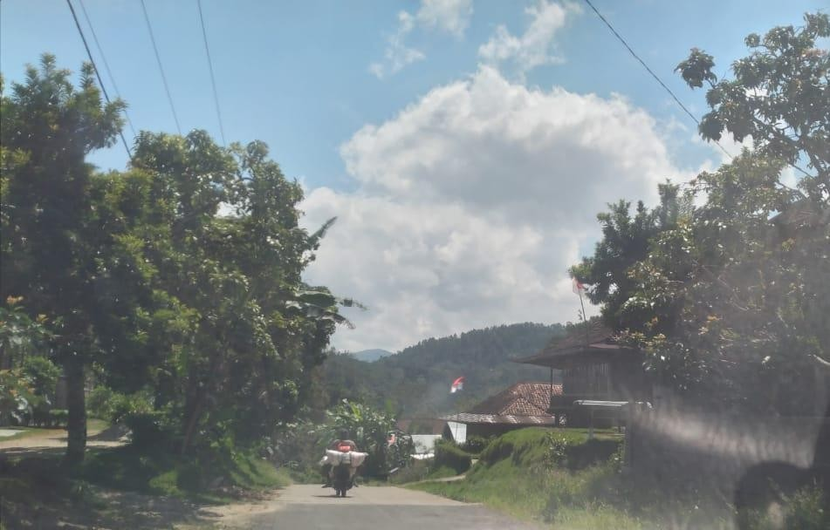
Gambar 2: Salah satu daerah di sekitar pekon Kenali, Lampung Barat (Dokumentasi: Prisma Tejapermana, 2021)

Pertunjukkan Orkes Gambus
Orkes gambus merupakan sebuah bentuk ansambel musik, yang menggunakan alat musik gambus, tamborin, viol, gendang, dan pada perkembangannya mendapatkan penambahan dari alat-alat musik modern seperti gitar elektrik dan bass elektrik, dan tak jarang menggunakan keyboard. Alat musik yang menjadi melodi utama dalam pertunjukkan ini adalah gambus, yang kemudian mendapatkan tambahan rhytm section dari instrumen lainnya yaitu gitar, bass dan keyboard. Orkes gambus ini tidak hanya terdapat di daerah Lampung, namun juga ada di sebagian wilayah sumbagsel, riau, dan sumatera barat. Hal ini terjadi karena diperkirakan pola persebaran gambus yang merupakan alat musik dari daratan assyira yang masuk dan berakulturasi dengan budaya setempat. Hal ini juga pernah dijelaskan dalam jurnal Harmonia, Gambus tunggal is a musical art that spreads almost all corners of Sumatera’s island, but there are differences in some areas that use guitars in their performances (Tejapermana, 2020:177). Bentuk musik yang terdapat di dalam pertunjukkan orkes gambus ini merupakan perpaduan beberapa instrumen yang dimainkan dalam bentuk ansambel, jika diuraikan peran
instrumen musik tersebut adalah sebagai berikut:

Gambus
Gambus merupakan alat musik berjenis chordophone, berbentuk bulat lonjong pada bagian tabung resonatornya, menggunakan senar yang saling berpasangan dan dipetik menggunakan plektrum. Pada bagian fingerboard gambus tidak memiliki fret atau fretless, sehingga yang memainkan alat musik ini perlu memiliki kepekaan yang kuat terhadap nada maupun pola melodi pada musik gambus. Pola steman atau tunning pada gambus memiliki urutan nada C, D, A, D, G dan C’.Pada pertunjukkan orkes gambus ini, tentu alat musik gambus mempunyai peranan yang sangat penting karena menjadi melodi utama dalam bentuk musiknya.
Viol
Alat musik viol merupakan alat musik berjenis chordophone yang dimainkan dengan cara digesek. Viol yang digunakan pada kesenian orkes gambus ini menyerupai Biola yang biasa digunakan pada musik barat, namun pemain viol menggunakan teknik tersendiri yang berbeda dengan teknik memainkan biola musik barat. Peran instrumen ini pada ansambel orkes ini adalah melengkapi melodi dari gambus tunggal, dan dimaksudkan

menjadi pemanis dari timbre yang dihasilkan dari instrumen ini.
Gendang Ketipung
Gendang yang digunakan pada orkes gambus saat ini adalah gendang yang biasanya juga digunakan dalam musik dangdut, terdiri dari dua buah gendang masing-masing memiliki diameter lingkaran besar dan kecil, dipukul dengan menggunakan kedua tangan dan menghasilkan suara dhut dan tak. Instrumen ini berjenis membranophone. Peran instrumen ini pada orkes gambus adalah sebagai penjaga tempo dan membuat pola rhytm orkes gambus.
Tamborin dan Cymbal
Tamborin dan simbal pada bentuk penyajian orkes ini dimainkan oleh satu orang, dan berfungsi menjaga ketukan/tempo dan memberi aksen pada ketukan kuat, biasanya pada ketukan ke satu dalam birama 4/4. Tamborin dan Cymbal merupakan instrumen berjenis Chordophone.
Gitar elektrik
Pada perkembangannya, orkes gambus mendapatkan penambahan instrumen berupa gitar elektrik. Peran instrumen ini untuk memainkan chord yang menambah kesan harmonis jika dimainkan bersama dengan instrumen lainnya. Karena instrumen ini merupakan instrumen berjenis
electrophone, maka perlu penambahan sound system/amplifier agar suara yang dihasilkan dapat terdengar dengan jelas. Bahkan pada saat ini, gambus yang digunakanpun sudah dimodifikasi dengan menggunakan pick up atau spul agar dapat diinput ke speaker dan mengimbangi volume suara yang dihasilkan dari gitar elektrik, sehingga sound yang dihasilkan dari pertunjukkan orkes gambus ini terdengar ballance.
Bass Elektrik
Instrumen ini berperan menambah kesan harmonis dari nada low dari suara yang dihasilkan dari string pada bass. Instrumen ini juga berperan untuk menciptakan rhytm dan biasanya unisson dengan rhytm dari gendang ketipung. Pada beberapa grup orkes gambus bahkan ada penambahan keyboard untuk menambah harmonisasi lagu. Namun, menurut penuturan Hila Hambala yang merupakan musisi tradisional lampung, peran keyboard atau organ justru banyak yang menggantikan konsep ansambel pada orkes gambus, karena pada instrumen orgen sudah bisa diprogram untuk memainkan musik dengan irama orkes gambus. Hal ini juga yang menjadi tantangan/ancaman keberadaan grup orkes gambus.

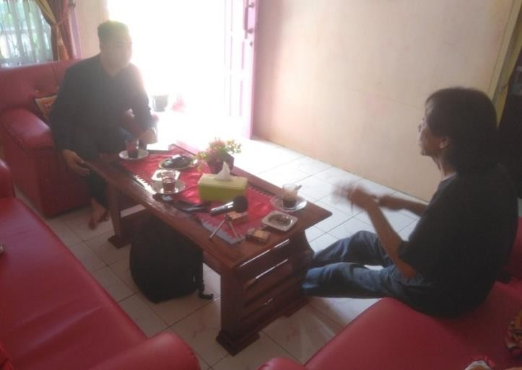
Gambar 3: Peneliti mewawancarai Hila Hambala perihal Orkes Gambus (Dokumentasi: Prisma Tejapermana, 2021)

Di pekon kenali keberadaan grup orkes gambus masih ditemukan dan cukup aktif dalam melakukan latihan maupun pertunjukkan orkes di tengah masyarakat. Lagu-lagu yang dimainkan pada orkes gambus ini lazimnya
berbahasa lampung. Pertunjukkan orkes gambus biasanya digelar pada pesta pernikahan, ulang tahun pekon, acara bujang gadis ataupun acara pertemuan pejabat-pejabat tingkat pekon maupun daerah.

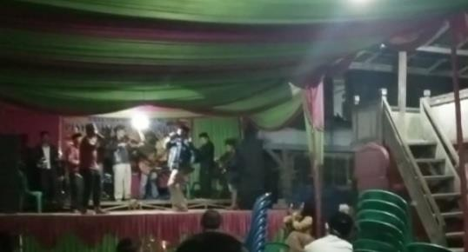
Gambar 4 : Salah satu pertunjukkan orkes gambus pada pernikahan kerabat narasumber (Dokumentasi: Narasumber penelitian, 2020)

Lagu-lagu pada kesenian orkes gambus mempunyai perbedaan dengan lagu yang ada pada pertunjukkan gambus tunggal, hal ini dikarenakan pada kesenian orkes gambus menggunakan gendang ketipung untuk menambah kesan lagu yang meriah. Meski pada perkembangannya, pertunjukkan musik orkes gambus tidak terlepas dari pertunjukkan gambus tunggal. Menurut salah satu narasumber dalam penelitian ini, yaitu Yoan ristama, ada juga saibul hajat yang menanggap gambus tunggal dan kemudian orkes gambus, biasanya gambus tunggal disukai oleh generasi yang tua-tua, karena mereka seperti
bernostalgia apabila mendengarkan atau menyaksikan pertunjukkan gambus tunggal lampung. pertunjukkan orkes gambus masih cukup dinantikan oleh masyarakat pekon kenali, karena masyarakat di pekon kenali mayoritas merupakan penduduk asli yang dalam kesehariannya menggunakan bahasa daerah lampung untuk berinteraksi. Dengan adanya pertunjukkan orkes gambus di lingkungan masyarakatnya bukan hanya memberikan hiburan bagi masyarakat namun juga merupakan salah satu upaya melestarikan bahasa daerah.

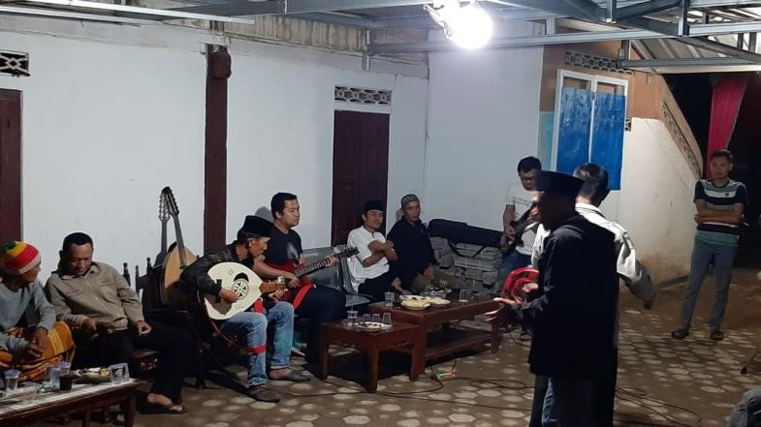
Gambar 5: Peneliti mencoba berlatih memainkan lagu bersama grup orkes di Pekon Kenali (Dokumentasi: Prisma Tejapermana, 2021)

Eksistensi Orkes Gambus di Pekon Kenali
Banyak tantangan yang dihadapi dalam menjaga eksistensi pertunjukkan orkes gambus ini, yang diantaranya dipengaruhi oleh tiga komponen penting dan saling berkaitan dalam menunjang sebuah eksistensi kesenian, yakni seniman, bentuk keseniananya, dan masyarakat penikmat kesenian itu sendiri. Jika seniman sudah enggan melakukan sebuah pertunjukkan karena beragam alasan, atau tidak mau berinovasi tentu akan berdampak pada produk keseniannya, seniman perlu memikirkan hal apa yang harus dilakukan agar kesenian tersebut dapat mengikuti perkembangan jaman namun masih menjaga nilai-nilai tradisi dalam bentuk keseniannya, karena hal ini juga akan berdampak pada masyarakat penikmatnya yang tentu bersifat dinamis. Menurut Yoan Ristama, salah satu narasumber yang juga merupakan tokoh pemuda dan berkecimpung pada bidang kesenian menyatakan, generasi muda di Pekon Kenali saat ini lebih gemar dengan pertunjukkan kesenian yang bersifat modern, karena semakin mudahnya mengakses internet untuk menonton video pertunjukkan musik modern ataupun boyband yang tengah digandrungi kaum remaja. Namun hal ini harusnya menjadi sebuah ide untuk memaksimalkan media internet untuk mengenalkan pertunjukkan orkes
gambus melalui youtube atau platform digital lainnya. Jika seniman tidak peka dan tidak mau mengikuti perkembangan jaman, baik itu dari bentuk keseniannya maupun dari aspek publikasinya, maka kesenian orkes gambus ini akan semakin habis tergerus jaman yang semakin modern.
Selain menggunakan strategi publikasi di platform digital, tentu seniman perlu melakukan inovasi pada bentuk pertunjukkan orkes gambus, maupun bentuk musikalnya tanpa menghilangkan essensi dari orkes gambus tersebut. Hal ini dimaksudkan untuk mengimbangi selera musik masyarakat yang semakin dinamis, namun juga memberi stimulan kepada masyarakat utuk mencintai budayanya sendiri. Himbauan tersebut dapat direpresentasikan melalui syair-syair lagu orkes gambus.
Selain komponen seniman, bentuk kesenian, dan masyarakat penikmatnya, tentu ada komponen lain yang mempunyai peran cukup penting dalam menjaga dan mengembangkan kesenian tradisional, yakni pemerintah daerah melalui dinas terkait. Peran serta pemerintah daerah menjadi amunisi tambahan dalam memaksimalkan upaya pelestarian budaya, karena mempunyai kewenangan dalam membuat kebijakan atau peraturan daerah yang memuat misi pelestarian budaya. Contoh kebijakan yang bisa dikeluarkan oleh

pemerintah daerah, tempat wisata ataupun tempat perbelanjaan dan tempat strategis lainnya dihimbau melalui peraturan daerah untuk memutarkan lagu-lagu orkes gambus atau lagu tradisional lainnya. Dari aktivitas ini tentu semakin mengingatkan kepada masyarakat setempat baik dari generasi orang tua, maupun generasi muda perihal kekayaan seni budaya daerahnya, dengan harapan partisipasi masyarakat dalam menjaga dan melestarikan kesenian tradisi dapat lebih maksimal. Selain mengingatkan kepada masyarakat setempat perihal kesenian tradisional mereka, hal ini juga dimaksudkan untuk memperkenalkan kesenian orkes gambus kepada wisatawan maupun warga dari luar
daerah yang datang ke Lampung barat atau khususnya ke Pekon kenali.
Selain membuat kebijakan yang diatur dalam peraturan daerah, pemerintah daerah juga dapat menggagas event-event yang memperkenalkan orkes gambus kepada khalayak, dan juga memberi stimulus kepada seniman-seniman orkes gambus untuk dapat berkarya dan menampilkan pertunjukkan orkes gambus melalui event-event tersebut. Saat ini upaya- upaya tersebut sudah dilakukan oleh pemerintah daerah, diantara lain dengan mengadakan festival orkes gambus, pertunjukkan orkes gambus di tempat wisata, ataupun membuat konser gambus secara virtual di masa pandemi ini.

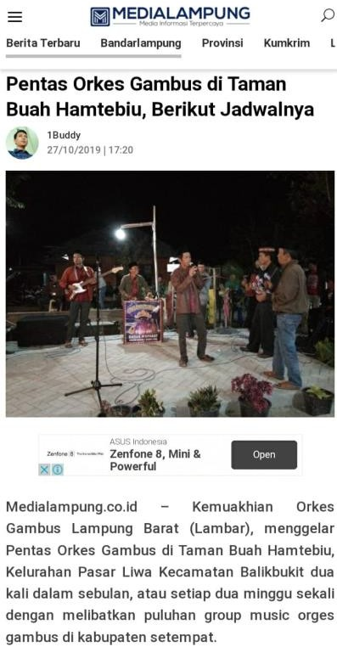
Gambar 7: Salah satu pentas orkes gambus di tempat wisata
(Dokumentasi: https//:medialampung.co.id/pentas-orkes-gambus-di taman buah-hamtebiu, diakses pada 20-08-2021)

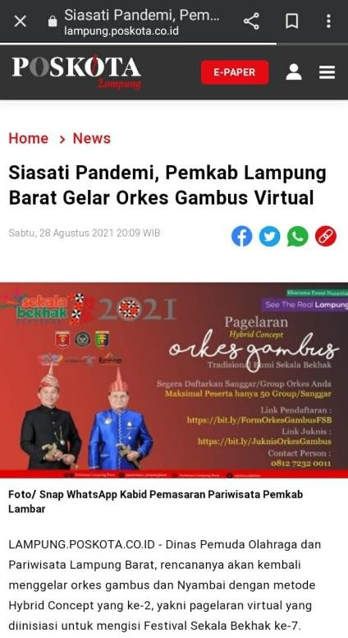

Gambar 8: Gelaran orkes gambus secara virtual yang digagas oleh pemkab lampung barat. (Dokumentasi: lampungposkota.co.id, diakses pada 25-08-2021)

Dari upaya-upaya yang digagas dan dilakukan oleh pemerintah daerah, tentu memberikan dampak positif bagi eksistensi dan perkembangan pertunjukkan orkes gambus di Lampung barat, dan Pekon Kenali khususnya. Masyarakat setempat menjadi lebih sadar dalam turut serta mencintai dan melestarikan produk budayanya. Tentu upaya ini jangan berhenti sampai di sini saja, masih banyak upaya lain yang perlu dilakukan guna menjaga eksistensi kesenian orkes gambus di tengah masyarakatnya. Proses regenerasi seniman juga perlu dirancang melalui program-program yang digagas oleh dinas terkait, misalnya oleh dinas pendidikan ataupun dinas pariwisata melalui sanggar-sanggar seni yang ada di Lampung barat, khususnya di pekon Kenali.

KESIMPULAN
Pertunjukkan orkes gambus di Pekon kenali masih sering dijumpai di beberapa acara seperti pesta pernikahan, ulang tahun pekon, dan perayaan seremonial lainnya. Orkes gambus
merupakan sajian musik ansambel yang memainkan lagu berbahasa daerah lampung dengan irama melayu dan cenderung menyerupai musik dangdut, hanya saja tidak menggunakan suling dalam komposisi musiknya, dan pola rhytm yang sedikit berbeda.. Instrumen yang digunakan pada kesenian orkes gambus ini diantaranya ialah gambus, viol, gendang ketipung, tamborin, cymbal, gitar elektrik, bass elektrik dan bahkan keyboard. Alat musik yang menjadi melodi utama dalam pertunjukkan ini adalah gambus, yang kemudian mendapatkan tambahan rhytm section dari instrumen lainnya yaitu gitar, bass dan keyboard.
Orkes gambus merupakan salah satu bentuk kesenian yang dimiliki oleh masyarakat Lampung, meski secara historis ada pengaruh budaya lain dalam perkembangannya, sehingga kesenian ini menjadi produk akulturasi budaya. Orkes gambus pada masyarakat Lampung barat tentu mempunyai kekhasan, dari aspek musikalnya maupun syair yang dinyanyikan pada lagu-lagu orkes gambus. Agar kesenian

ini tidak hilang digerus jaman yang semakin modern, perlu upaya yang baik dari berbagai komponen, yaitu seniman, masyarakat penikmatnya dan juga stakeholder. Dari hasil observasi, upaya yang sudah dilakukan oleh berbagai komponen tersebut sudah cukup beragam namun dirasa belum signifikan. Kesadaran dan kepedulian dari masyarakat terhadap kesenian ini tentu menjadi fondasi untuk mempertahankan eksistensi kesenian ini di tengah masyarakatnya. Upaya yang telah dilakukan oleh pemerintah daaerah akan terasa tidak maksimal jika masyarakatnya tidak peduli terhadap produk keseniannya. Masyarakat Pekon Kenali perlu memaknai semboyan “Mak Kham sapa lagi, mak ganta kapan lagi”.

DAFTAR PUSTAKA
Kutoyo, Sutrisno. 1978. Sejarah Kebangkitan Nasional Di Daerah Lampung. Departemen Pendidikan dan Kebudayaan Direktorat Sejarah Dan Nilai Tradisional Proyek Penelitian Dan pencatatan Kebudayaan Daerah.

Merriam, Alan P. 1964. The Anthropology of Music. Chicago. Northwestern University
Press.

Prier , Edmund -Karl. 1996. Ilmu Bentuk Musik. Yogyakarta. Pusta Musik Liturgi

Rohidi, Tjejep Rohendi. 2011. Metodologi Penelitian Seni. Semarang: Cipta
Prima Nusantara.

Sach, Curt. 1962. The Wellsprings of Music. New York :Da Capo Press. Inc.

Sukardi. 2004. Metodologi Penelitian Pendidikan. Jakarta : PT. Bumi Aksara.

Sumardjo. Jakob. 2001. Seni Pertunjukkan Indonesia Suatu Pendekatan Sejarah. Bandung: STSI Press Bandung

Tejapermana, Prisma. (2020). Critical View on The Existence of Gambus Tunggal Lampung: Promoting Collaborative Working Between Artists and Stakeholders. Harmonia: Journal of Arts Research and Education 20 (2) 176-182.

